Муниципальное автономное дошкольное образовательное учреждение детский сад №21 «Теремок» города Дубны Московской области

Проект «Мой город»

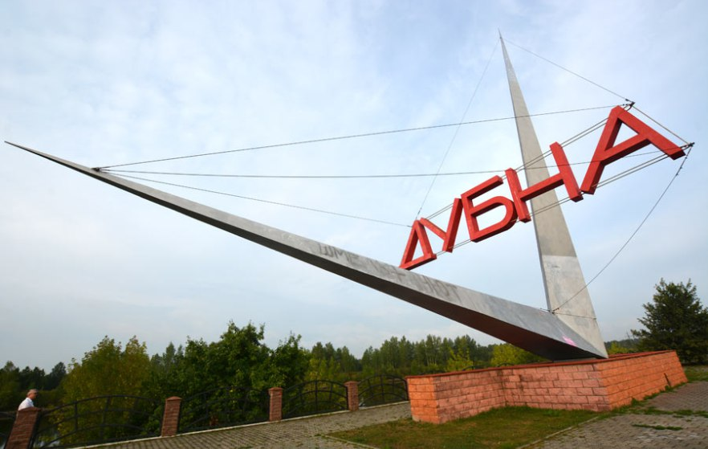

Воспитатель первой квалификационной категории
Григорьева Н.В.

г. Дубна, 2019г.
Пояснительная записка
Чувство любви к Родине – это одно из самых сильных чувств, без него человек не может быть счастлив, он не ощущает своих корней.
Почувствует ли человек привязанность к родной земле или отдалится от нее, это уже зависит от воспитания с раннего детства любви к своей Родине. Поэтому важно, чтобы ребенок уже в дошкольном возрасте почувствовал личную ответственность за родную землю и ее будущее.
Проблема: Целью проекта является приобщение ребёнка к культуре своего народа, пополнение знаний о родном городе, воспитание уважения к его традициям и обычаям, развитие потребности детей в освоении окружающего мира путём изучения культурного наследия.
Большое значение для познавательного, социально-личностного и нравственного развития детей дошкольного возраста имеет знакомство с родным городом, его достопримечательностями, улицей, на которой ребёнок проживает, с известными людьми, прославившими город. Кроме того, при ознакомлении дошкольников с родным городом важно не просто дать некоторое количество полезной информации, но и сформировать познавательный интерес к истории и культуре родного города, чувство уважения к его жителям, гордость от осознания принадлежности к жителям города Дубны.
В современное время даже коренные жители имеют недостаточно знаний о своем городе, не уделяют внимание данной проблеме, считая её не важной, дети не владеют достаточной информацией о родном городе. Не имея достаточного количества знаний, трудно сформировать уважительное отношение к малой родине. Эти знания, а значит, и чувство гордости за свой народ помогут ребенку правильно распоряжаться, владеть, сохранить и приумножить наследие, полученное от предшествующих поколений.
Актуальность проекта:
В процессе формирования чувства патриотизма в дошкольном возрасте важно давать детям начальные знания о Родине, представления о нашей стране, о родном городе. Базовым этапом формирования у детей любви к родине следует считать накопление ими жизненного опыта в своем городе, приобщение к миру его культуры.
Любовь к отчизне начинается с любви к своей малой Родине – месту, где человек родился.
Воспитание чувства патриотизма у дошкольников – процесс сложный и длительный. Любовь к близким людям, детскому саду, к родному краю, родной стране играет огромную роль в становлении личности. Воспитывать патриотизм необходимо с раннего детства. Это является важной педагогической задачей. Ребёнок не рождается злым или добрым, нравственным или без нравственным. То какие нравственные качества разовьются у ребёнка зависит, прежде всего, от родителей и окружающих его взрослых, от того, как они его воспитывают, какими впечатлениями обогатят. Патриотизм формируется у каждого ребёнка индивидуально. Он связан с духовным миром человека, его личными переживаниями.
И наша задача помочь узнать, чем красив и богат наш город.
Если мы хотим, чтобы дети полюбили свою страну, город, край, необходимо показать их с привлекательной стороны, чтобы вызвать чувство восхищения и гордости. Дать детям определенные знания о родном городе, его истории, культуре, природе.
Дошкольник должен прежде осознать себя членом семьи, неотъемлемой частью своей малой родины, потом – гражданином России, и только потом – жителем планеты Земля.
Гипотеза:
Не следует ждать от детей взрослых форм проявления любви к родному городу, но если в ходе реализации проекта дети приобретут знания об истории города, символике, достопримечательностях, будут знать имена тех, кто основал и прославил город, начнут проявлять интерес к событиям городской жизни и отражать свои впечатления в продуктивной деятельности, то можно считать, что цель и задачи проекта выполнены.

Цель проекта:
Формирование у детей чувства любви, патриотизма к своей малой родине, городу.
Задачи проекта:
- Формировать интерес к прошлому и настоящему города.
- Расширять представления о достопримечательностях своего города, о названиях улиц и его исторических памятниках.
- Обогащать и систематизировать знания детей об истории города и его культурных ценностях.
- Воспитывать в детях нравственно-патриотические качества: гуманизм, гордость, желание сохранить и приумножать богатства своего родного края и страны.
- Воспитывать любовь к родному городу.
Вид проекта: творческий, познавательно- исследовательский.
Участники проекта: старшие дошкольники, родители, педагоги.
Для осуществления данного проекта использовались современные методы по ознакомлению детей с окружающей действительностью:
- методы ознакомления детей с социальной действительностью С.А. Козлова;
- методы, повышающие познавательную активность;
- методы, направленные на повышение эмоциональной активности;
- методы, способствующие установлению связей между различными видами деятельности;
- методы обучения и развития творчества (Н.Н. Подьяков);
Не менее важным условием данного проекта является тесная взаимосвязь с родителями.
Предполагаемый результат:
- Умение выражать собственное мнение, анализировать, живо реагировать на происходящее, оказывать посильную помощь.
- Формирование разносторонних знаний о родном городе, любви и бережного отношения к нему
- Приобретение детьми исследовательских навыков сбора информации.
- Приобретение детьми дошкольного возраста навыков социального общения со взрослыми.
- Проявление внимания и уважения к ветеранам, пожилым людям, оказание посильной помощи.
Итог работы
Вопросы к детям
- Что вы узнали нового, чего раньше не знали?
-Что вас удивило?
Что понравилось больше всего?

Воспитательная ценность
У детей появилось чувство гордости за свой город, за людей, участвовавших в его создании, за его неповторимую красоту.
Познавательная ценность
У детей и родителей появился интерес к историческому прошлому нашего города, активность в поиске краеведческого материала, интерес к неповторимой природе родного края.

СОДЕРЖАНИЕ

1.Пояснительная записка
2.Этапы работы над проектом
3.Методы ознакомления детей с окружающей деятельностью
4.Содержание проектной деятельности по ознакомлению с родным городом с детьми старшего возраста
5.Анкета выявления интересов и потребностей родителей
6.Анкета выявления положительной динамики как результата работы
7.Личностное отношение ребенка к родному городу.
8.Конспект ООД «История родного города»
9.Викторина «Знай свой город»
10.Литератур

Этапы работы над проектом
I этап подготовительный
- создание информационной тематической базы;
анализ теоретических материалов
II этап основной
Система реализации целей и задач проекта: тематический план; конспекты занятий; перспективное планирование;
- сотрудничество с родителями.
- создание предметно-развивающей среды;
Занятия; игры; экскурсии; праздники; встречи с интересными людьми; викторины, выставки; составление макетов
III этап заключительный
-конечная диагностика;
- обобщающая викторина; - выводы.
Методы ознакомления детей с окружающей деятельностью

Методы повышения познавательной активности (С.А. Козлова) | Методы повышения эмоциональ- ной ак- тивности(С.А. Козлова) | Методы и приёмы установления связей между различными видами деятельности (С.А.Козлова) | Методы обучения и развития творчества  (Н.Н. Поддьяков) | Методы ТРИЗ
Элементарный и казуальный анализ (причинные связи); сравнение; метод моделирования и конструирования; метод вопросов; метод повторения; решение логиче- ских задач; экс- периментирование и опыты. | Игровые вооб- ражаемые ситуации, придумывание сказок, игры – драматизации; сюрпризные моменты; элементы новизны; юмор и шутка. | Прием предложения и обучения способу установления связи между разными видами деятельности; перспективное планирование; использование в одном виде дея- тельности прие- мов и навыков, полученных в других видах де- ятельности; беседа; метод опосредованного переключения детей на другую деятельность. | Эмоциональная насыщенность окружения; мотивирование детской деятель- ности; исследование предметов и явлений живой и неживой природы (обследование); прогнозирование (умение рассмат- ривать предметы и явления в дви- жении – прошлое, настоящее, бу- дущее); игровые примеры; юмор, шутка; детское эксперементиро- вание; проблем- ные ситуации и задачи; вопросы, задаваемые детьми; неясные знания, догадки, предположения. | Метод проб и ошибок (МП и О); метод проти- воречий; метод морфологическо- го анализа (МА); метод фокаль- ных объектов; метод мозгового штурма; метод синексики; метод контрольных вопросов; оператор РВС; системный опе- ратор (СО); ресурсы; моделирование

Содержание проектной деятельности
по ознакомлению с родным городом с детьми старшего возраста

Тема | Цели | Форма проведения
«Знаешь ли ты свой город?»  «Что такое малая родина?» | Определение уровня знаний детей и родителей по нравственно-патриотическому воспитанию | Беседа, анкетирование
«История родного города» | Познакомить детей с историей города Дубна. Пробудить любовь и гордость за свой город.  Вызвать интерес к жизни наших предков. Дать элементарные представления о христианстве. | Занятие
«Фото старой Дубны» |  | Беседы:  «Жизненный уклад;  «Как отмечали праздники на Руси»;  «Жилье и одежда горожан»
«Знакомство с символикой города» | Познакомить с символикой города: флагом, гербом.  Раскрыть значение государственных символов. | Рисование «Герб города.  Аппликация «Флаг города»  Дидактическая игра  «Выложи герб из фрагментов»
«Любимый город» | Закрепить знания детей о Дубне (символика: флаг, герб, местоположение на карте, достопримечательности) | Оформление стенда совместно с родителями  Акция с родителями по сбору краеведческой литературы, фотографий, открыток.
Домашний адрес | Закреплять знания домашнего адреса, | Беседа, проблемные ситуации
Ближайшее окружение (улицы, парки, скверы, памятные места и др.) | Уточнить, что находится в районе, где находится детский сад. Обратить внимание на различные учреждения: аптека, магазины, музеи. Понаблюдать за работой транспорта, пешеходов. Вспомнить об основных правилах перехода через улицу | Целевая прогулка по близлежащим улицам  Показ презентации «Мой родной город»
«Угадай, где я нахожусь?» | Закрепить знания детей о достопримечательностях родного города | Дидактическая игра
«Городские улицы» | Продолжать формировать у детей интерес к своей малой родине, улице, жилым домам; дать детям понятие о происхождении некоторых улиц города. | Изготовление карты-схемы «Дорога из дома до д/с» (с родителями)  Рассказ воспитателя о том, как давали названия улицам  Сюжетно-ролевая игра «Экскурсовод»
«Полюбуйтесь-ка друзья, это улица моя» | Учить передавать красоту родного города | (Фотовыставка)  Рисование  С/р игры: «Построим улицу города», «Наш театр»
«Найди отличия» | Сравнивать особенности старого и современного города | Дидактическая игра
«Центральная улица города» | Сравнить улицу первоначальную (увиденную на фото) и современную | Беседа
«Город будущего» | Построй и придумай названия улицам и постарайся объяснить, почему так назвали | Конструирование
«Двор, о котором мечтаю во сне»; |  | Коллективная аппликация
«Достопримечательности родного города» (памятники, музеи) | Закрепить знания детей о достопримечательностях города. Познакомить с понятием архитектура и архитектурными памятниками города. Учить узнавать по иллюстрациям и уметь рассказать о достопримечательностях, познакомить со стихами о родном городе. | Занятие
«Как жили наши предки» | Познакомить детей с условиями жизни и бытом в древние времена, дать представление о том, в каких домах жили, какую утварь использовали, как одевались, что ели и как проводили досуг. | Беседа
«Что лишнее?» | Закрепить знания детей об особенностях быта жителей города в старые времена. | Дидактическая игра
«Знаменитые люди города» | Познакомить с биографией знаменитых людей, живших и работающих в нашем городе.  О жизни людей в годы ВОВ. | Беседа, показ фотографий.  Разучивание стихов о войне.
«Боевая слава нашего народа» | Формирование у детей патриотических чувств, основанных на ознакомлении с боевыми традициями нашего города и памятниками боевой славы.  Воспитание любви и уважения к защитникам Родины на основе ярких впечатлений исторических фактов. | Экскурсия на мемориал в парк Победы.  Встреча с ветеранами  ВОВ  Оформление альбома «Моя семья»;
«Природные и культурные объекты города» | «Места отдыха горожан» | Беседа  Рассматривание карты города  Беседа «Церкви города»
«Сделаем наш город чище» | Воспитывать любовь к родному городу, приучать следить за чистотой, развивать творчество | Выставка поделок с бросового материала совместно с родителями
Предприятия родного города | Познакомить с предприятиями города, воспитывать у детей чувство уважения к людям труда, интерес к профессиям | Беседа, показ слайдов
«Все профессии важны» | Воспитывать у детей бережное отношение к хлебу. | Презентация
«Узнай на вкус» | Учить различать некоторые сорта хлебобулочных изделий | Игра
«Булочная» |  | Сюжетно – ролевая игра
«Почта»  «Пожарную часть  Сотрудник ДПС | Расширять представления о профессиях родителей, воспитывать уважение к людям труда  Продолжать формировать представления о правилах поведения на дорогах (ОБЖ) | Экскурсии  Составление книжек-малышек об увиденном;  Фотовыставка родителей на рабочем месте.
«Кому что нужно для работы», «Угадай профессию» | Учить детей отличать профессии города от профессий села. | Дидактическая игра
«Все профессии важны» … | Расширять представления о профессиях, воспитывать уважение к людям труда | Сюжетно-ролевые игры
«Знай и люби родную природу» | Углублять и конкретизировать представления о животном и растительном мире Дубны. Вызвать желание больше узнать об особенностях природы. | Занятие  Экскурсия в парк  Вечер загадок «Кто у нас живет, что у нас растет?»
«Цветы и растения» |  | Изготовление гербария совместно с детьми
«Птицы Московской области» | Формирование знаний о птицах. Поиск необходимой информации совместно с родителями. | Изготовление альбома  Вечер загадок
«Знай свой город» | Закрепить знания детей об истории родного города, о его достопримечательностях | Викторина (совместно с родителями)
«Дубна спортивная» | Дать детям знания о спортивных сооружениях и различных видах спорта в родном городе. Вызвать чувство гордости за спортсменов родного города, вызвать желание заниматься спортом. Рассмотреть символику, обозначающую виды спорта. | Экскурсия на стадион.  Дворец спорта «Радуга»
Как мы занимаемся спортом» |  | Рисунки совместно с родителями
«Виды спорта» |  | Создание альбома (совместно с родителями)
«Полезные привычки» | Пропаганда здорового образа жизни | Беседа
«Всей семьей на старт» | Способствовать повышению эмоционального тонуса, укреплению здоровья | «Спортивные состязания в Радуге»
Анкета выявления интересов и потребностей родителей
- Проявляет ли ваш ребенок интерес к родному городу?
- Как проявляется этот интерес?
- Что именно интересует вашего ребёнка?
- Как часто вы совершаете с ребенком экскурсии по родному городу?
- Были вы с ребенком в музее? (Где?)
- Посещаете ли вы с ребёнком городские праздники?
- Что вы рассказываете ребенку о своем городе?
- Откуда вы получаете знания о родном городе?
- Что есть у вас дома, что помогло бы ребенку приобрести знание о своем городе?
- Какую помощь вы хотели бы получить от детского сада по данному вопросу?
- Хотите ли вы сами больше узнать о родном городе?
- Достаточно ли хорошо для своего возраста ваш ребенок знает свой город?
- Для чего вашему ребенку могут пригодиться знания о родном городе?
- Готовы ли вы помочь работе детского сада по ознакомлению детей с родным городом? Какую помощь вы можете оказать детскому саду в вопросе ознакомления с родным городом?

Анкета выявления положительной динамики как результата работы
- Расширились ли знания о своем городе? Что вы узнали нового?
- Пригодились ли вам эти знания? Как?
- Увеличились ли знания ребенка? По каким признакам это заметно?
- Сказалось ли увеличение знаний на общем развитии ребенка? Как?
- Уточнились ли ваши знания о том, как можно знакомить ребенка с родным городом? Как вы применяете эти знания на практике?
- Усилился ли интерес ваш и ребенка к родному городу? Как вы это заметили?
- Можете ли вы сказать, что ваш ребенок любит свой город? Как это заметно?

Личностное отношение ребенка к родному городу
- Ты считаешь, что в твоем городе много интересного, необычного?
- Ты хотел бы больше узнать о своем городе?
- Ты думаешь, тебе пригодятся знания о своем городе?
- Ты лучше бы посмотрел кино про свой город?
- Ты хотел бы уехать из своего города, когда вырастешь?
- Ты хотел бы узнать каким будет твой горд в будущем?
- Ты считаешь, что можно сделать твой город красивее?
- Случалось ли тебе нанести вред красоте родного города (что-то сломать, намусорить)?
- Ты останавливаешь сверстников, когда они портят красоту города?
- Тебе интересно, как жили люди твоего города в старину?
- Хотел бы стать знаменитым и прославить свой город?
- Ты стал бы защищать свой горд, если бы на него напали враги?
- Ты хочешь узнать, как и где работают жители твоего города?
- Тебе нравится, что в твой город приезжают туристы?
- Ты считаешь, что надо беречь и охранять природу в твоем городе

Конспект НОД: «История родного города»
Цель: познакомить детей с историей города. Вызвать интерес к истории родного города. Пробудить любовь и гордость к славной истории.
Ход занятия
- Ребята, как называется город, в котором мы живем?
-Правильно, наш город называется Дубна. Что вы можете рассказать о своем городе? Какой наш город? Давайте посмотрим, какой он красивый. (слайды презентации)
-Вы узнаете это место? Кто там был?
-Вы правильно сказали, что наш город красивый, и вы его любите.
Воспитатель: Люблю тебя мой дивный город,
Люблю и летом, и зимой,
И в день осенний ты мне дорог,
И дорог раннею весной.
Люблю я тихие рассветы
Любимых улиц и дворов,
Люблю широкие проспекты
И перезвон колоколов.
Люблю, когда на праздник люди
На площадь главную идут,
А вечером, я знаю, будет
Чудесный, сказочный салют.
Воспитатель: -Наш город очень древний. Что значит древний? (предположения детей)
-Древний, это значит, что он возник очень, очень давно.
Когда-то много лет назад на нашу землю пришли люди и начали здесь осваиваться, им очень понравились места, и они здесь поселились. Как вы думаете, что могло привлечь сюда людей? (предположения детей)
-Люди селились там, где была вода, которая им нужна для питья, приготовления пищи. А где можно было найти воду? (предположения детей)
-Да, вода – это реки. Какая река у нас в городе? В ней водится рыба.
Воспитатель: -В нашем городе течет самая большая и красивая русская река Волга. А еще в городе есть реки: Дубна и Сестра.
Наш город назвали Дубной, так- как он стоит на реке Дубна.
А реку Дубна много-много лет назад назвали так, потому что вдоль этой реки росло много дубов.
Но в то далекое время город был деревянным и во время сильного пожара город полностью сгорел. И лишь в 1956 году Дубна вновь возродилась и начала активно застраиваться и развиваться, а до этого времени здесь были различные поселения. Вот например наш левый берег назывался деревней Иванького и относился не к Московской, а к Тверской области.
Воспитатель: -Ребята, а что вы знаете о реке- Волга? Где она протекает? Где берет свое начало? (показ слайдов) Глубокая ли она? А какая река бывает весной, когда тает снег и лед? (обобщает ответы детей) Весной вода в реке заметно прибывает. И чтобы не было наводнений, её берега хорошо укреплены. А еще чтобы регулировать количество воды в реке, у нас в городе существует дамба (показ слайдов).
В нашем городе находится Иваньковское водохранилище, которое снабжает столицу питьевой водой. Еще в 30 годы, (до Великой Отечественной войны) перед правительством нашей страны встал вопрос о нехватке питьевой воды в Москве. Так как Москва река уже не могла обеспечить столицу достаточным количеством питьевой воды. И руководство нашей страны приняло не простое решение повернуть русло реки Волга на Москву. Это была очень сложная задача, но русский народ с ней справился. День и ночь, практически вручную люди рыли канал и прокладывали водный путь к Москве. За короткий срок канал имени Москвы был построен, и Москва получила питьевую воду. А у нас в городе сделали водохранилище - Московское море.
В Дубне множество зеленых насаждений: красивые скверы, парки, аллеи, набережная. Существуют не только реки, но и озера.
Богат животный мир окрестностей нашего города, здесь можно встретить белку, бобра, лисицу, зайца, ёжика, волка, лося и т.д. Множество красивых птиц ежегодно весной возвращаются в наш город. И мы можем наслаждаться их пением. Но мы не должны забывать и заботится о родном крае. Проявлять бережное и заботливое отношение ко всему живому.
Воспитатель: - Что мы можем сделать для нашего города? (ответы детей) Правильно ребята, жители города должны беречь его богатства. Заботится о растительном и животном мире. И тогда он ответит нам взаимностью и спустя годы Дубна будет так же красива и любима своими жителями. А теперь давайте с вами послушаем красивые стихи о нашем городе.
Мой город
Я люблю свой город подмосковный,
А за что люблю – не знаю сам.
Может быть, за то, что город скромный
Славой равен крупным городам.
Может быть, за волжские разливы
И за то, что летом у реки
Так привольно, тихо и красиво
В час ночной мерцают огоньки.

Песня о Дубне
Рождаются звезды в галактике чёрной,
Им люди земные дают имена.
На карте России звездой рукотворной
Предстал перед миром наш город Дубна.
Он больше известен, как город учёных –
Людей, покоряющих атом и квант.
Дубна – этот город людей увлеченных,
В сердцах, у которых любовь и талант.
... Над Родиной утро встает голубое,
У берега волжская плещет волна.
Пусть песни о счастье звенят над тобою,
Красавица наша – родная Дубна.
Песня о Дубне
Юрий Максименко (отрывок)
Здесь у кромки Московского моря,
Наш уютный живёт городок.
Средь лесов в дань науке построен
В стороне от проезжих дорог.
На два берега крылья раскинув,
Рос над Волгой с природой в ладах,
Городок самобытно-красивый
На великой реке что дитя.
Литература
- Алёшина Н. В. «Ознакомление дошкольников с окружающей действительностью».
- Алёшина Н. В. «Знакомим дошкольников с родным городом и страной».
- Гончарова Е. В. «Экология для малышей». Региональная программа экологического воспитания дошкольников.
- Гончарова Е. В., Моисеева Л. В. «Технология экологического образования детей старшей (подготовительной к школе) группы ДОУ.
- Виноградова А. М. «Воспитание нравственных чувств у старших дошкольников».
- Вахрушева А. А., Кочемасова, Е.Е., Акимова Ю.А., Белова И.К. «Здравствуй мир»
- Герасимова З., Козачек Н. «Духовно-нравственное воспитание детей через приобщение их к истории родного края» (из опыта работы).
- Государственная программа «Патриотическое воспитание граждан Российской Федерации на 2010-2015 годы»;
- Жуковская Р. И., Виноградова Н. Ф. и д.р. «Родной край».
- «С чего начинается Родина?» Журнал «Управление ДОУ», №6-2003г.
- Журнал «Дошкольное воспитание», №12 за 2001г., №6,8 за 2003г., №2 за 2005г., -№3 за 2010., №11 за 2011г., №1 за 2012г
- Журнал «Ребенок в детском саду», №5-6, 2001г. №1-6 за 2004г.; №1, 5, 6, за 2005год.
- Земскова-Названова Л. «Люби и знай родной свой край»
- Кондрыкинская Л. А. «С чего начинается Родина?».
- Козлова С. А. «Я – человек» (программа социального развития ребенка).
- Князева О. Л. и др. «Приобщение детей к истокам русской народной культуры».
- Куревина О.А.. Селезнева Г.Е Путешествие в прекрасное.
- Оверчук Т. И. «Мой родной дом» (программа патриотического воспитания).
- Пантелеева Л. В.. «Музей и дети»(5-7 лет). М. 2000год.
- Программы «Детство», «Радуга» Доронова Т. А. , «Развитие» Венгер Л. А., «От рождения до школы» под редакцией Н. Е. Веракса, Т. С. Комарова, М. А. Васильева и др.,

Фотовыставка «Город Дубна»
Второй по величине в России памятник
В. И. Ленину
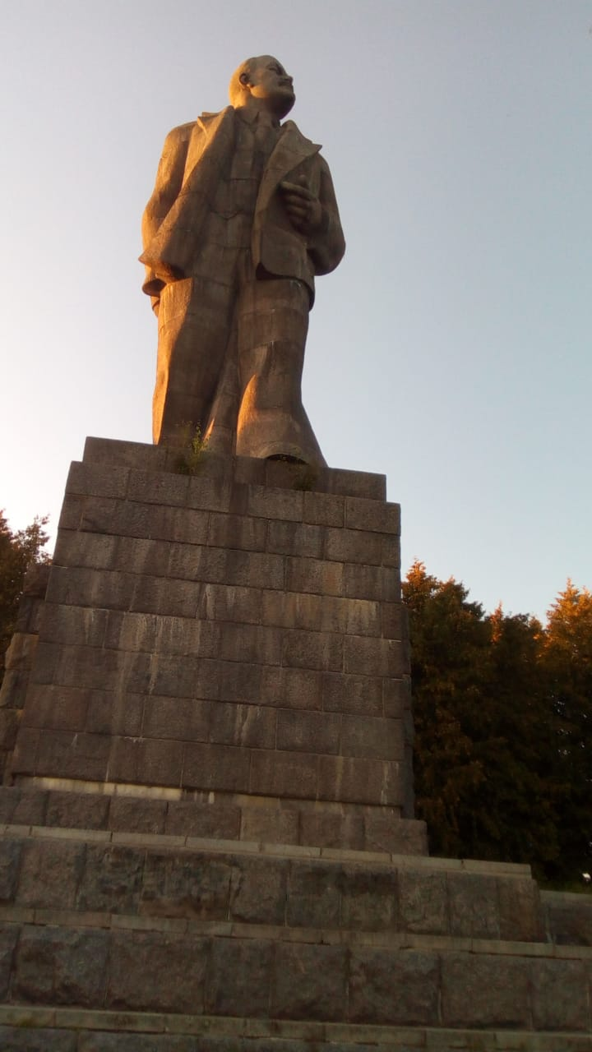
Закат на Московском море

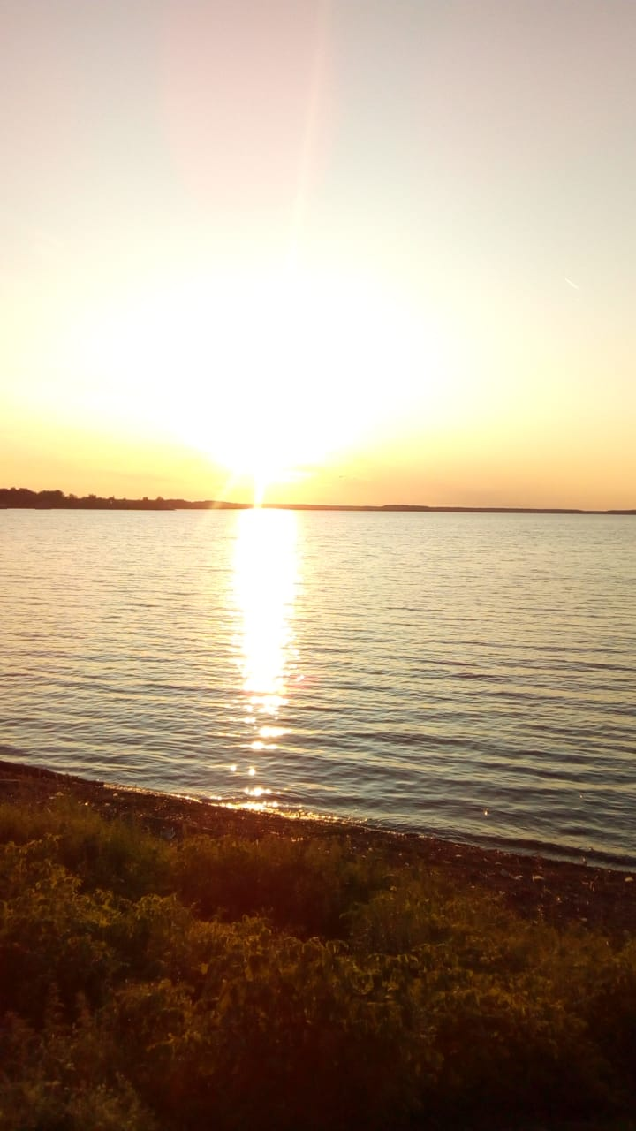

Осень в городе

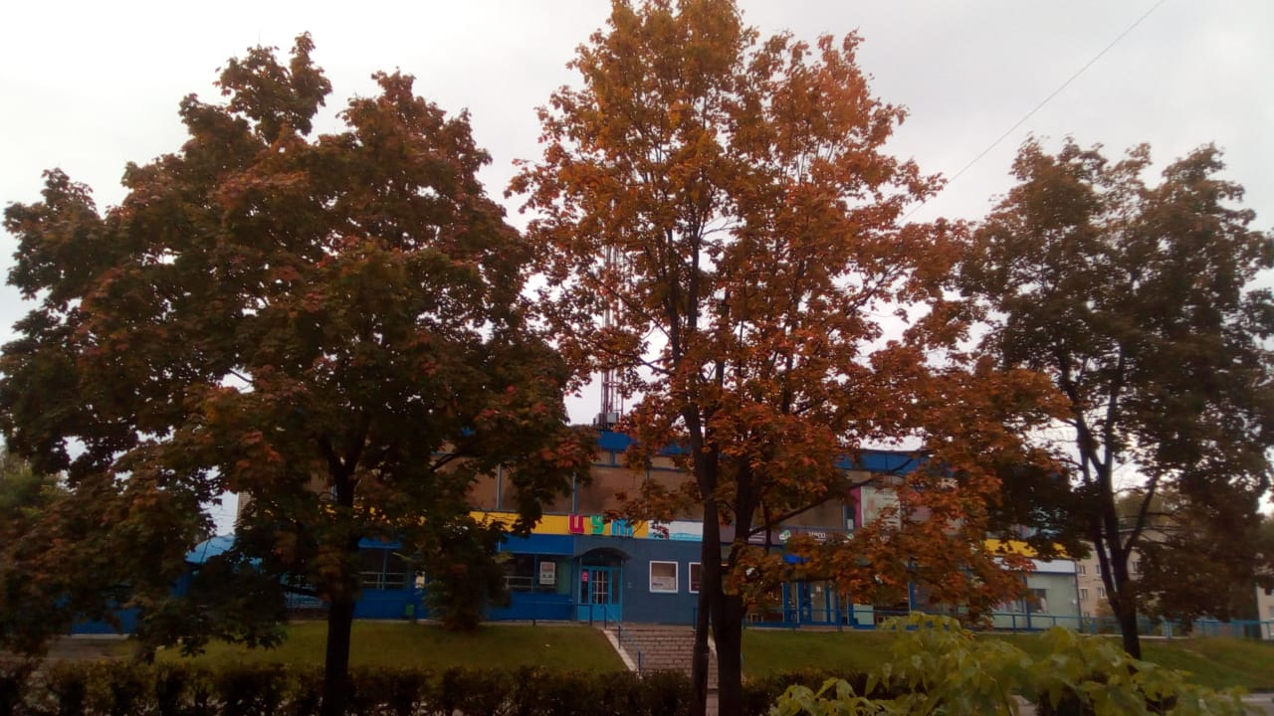

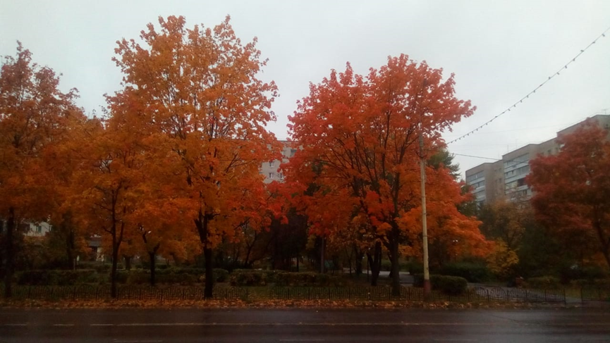

Экскурсия в парк Победы

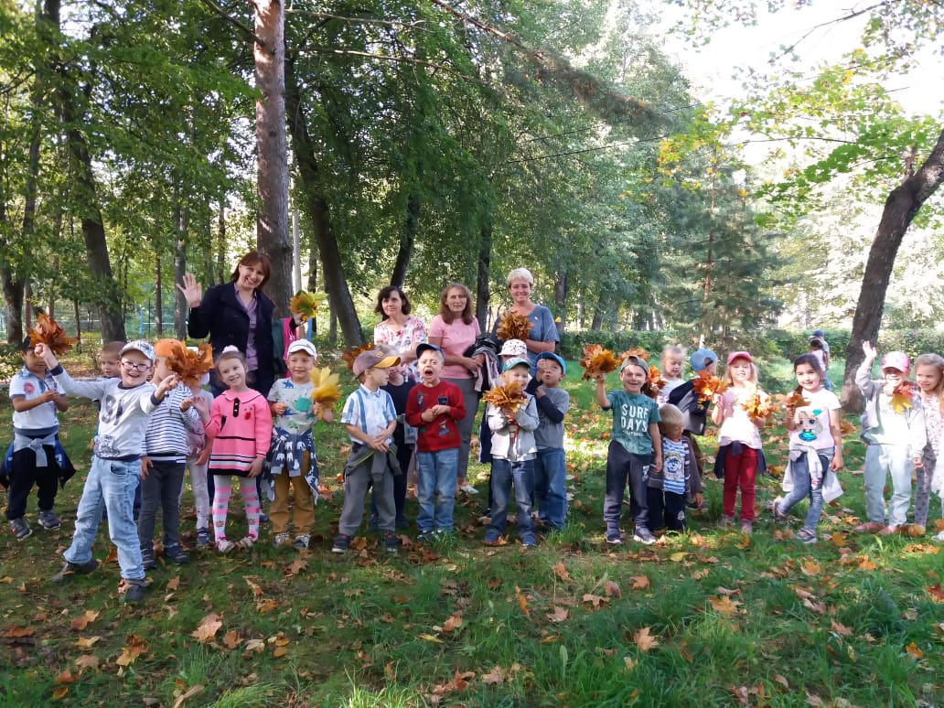

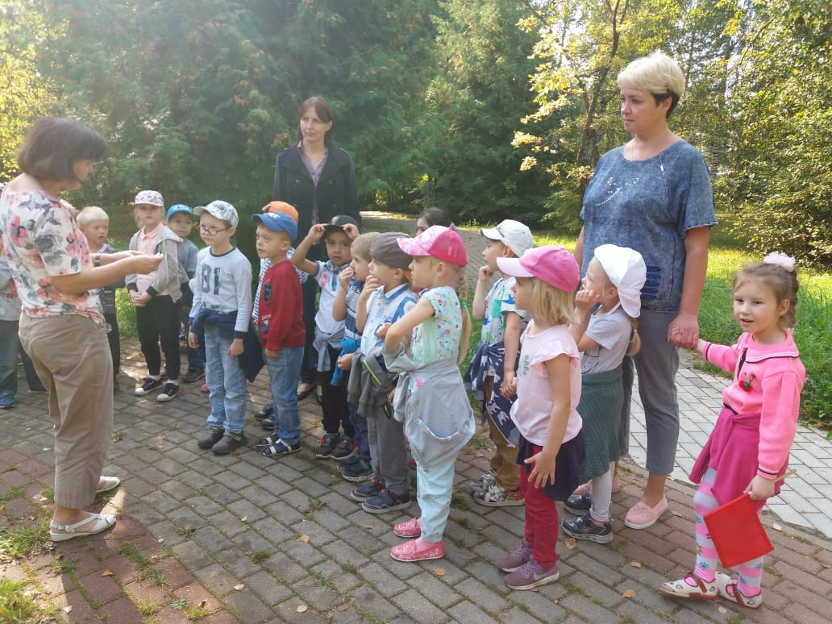

Прогулка по городу
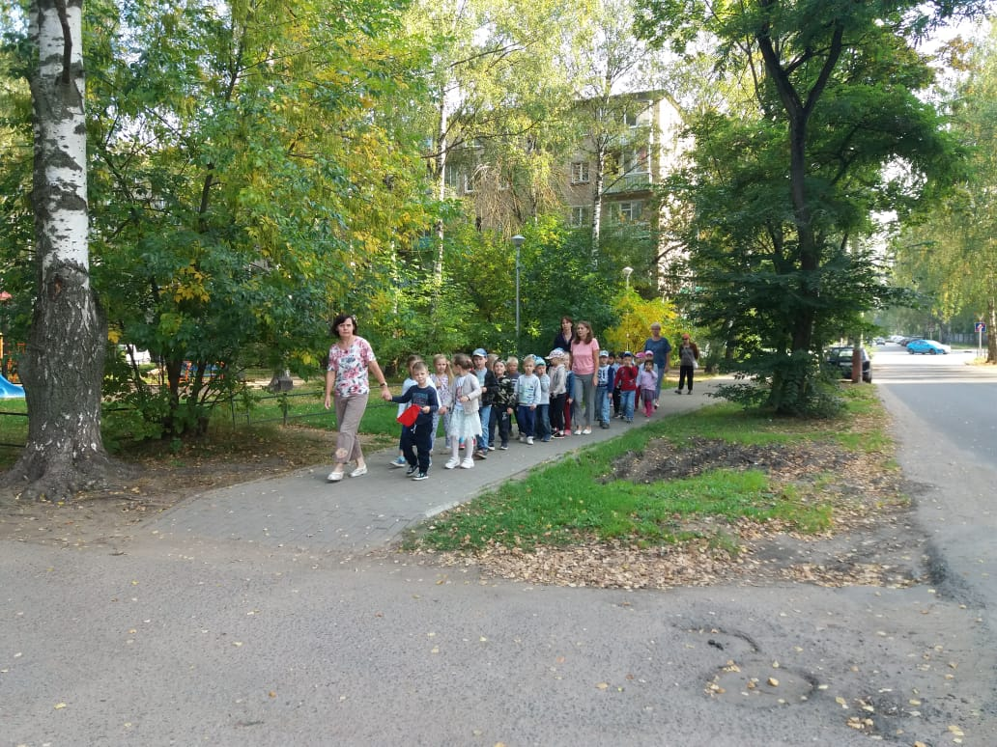
Экскурсия к самолету и на площадь космонавтов
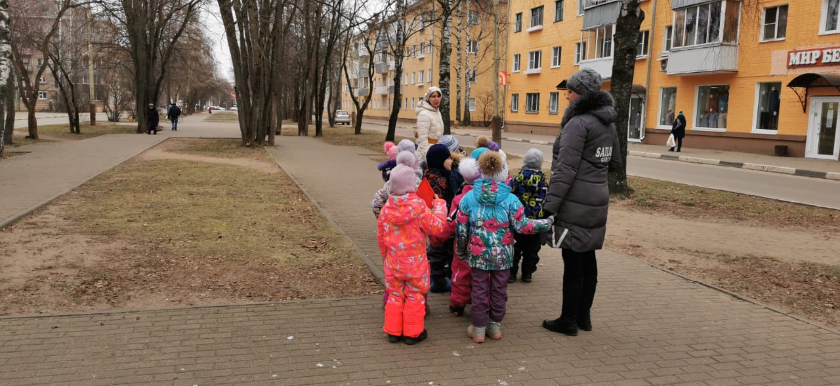

Экскурсия в парк Ветеранов ВОВ
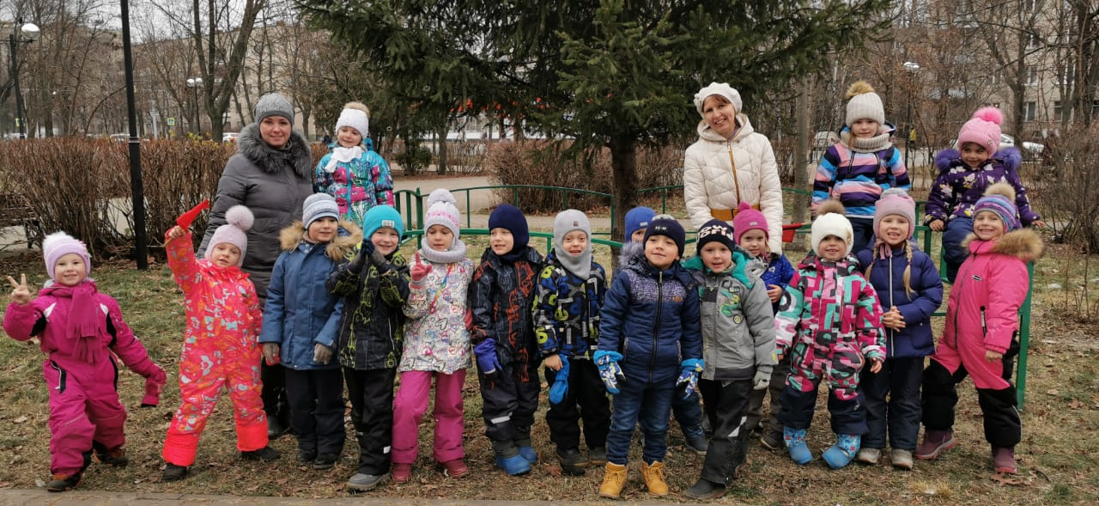

Наша клумба
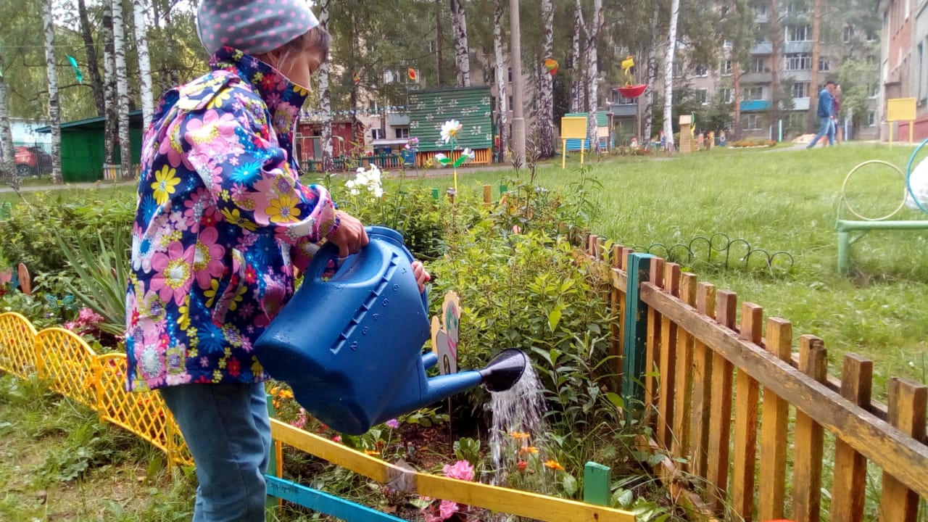

Прогулки по городу

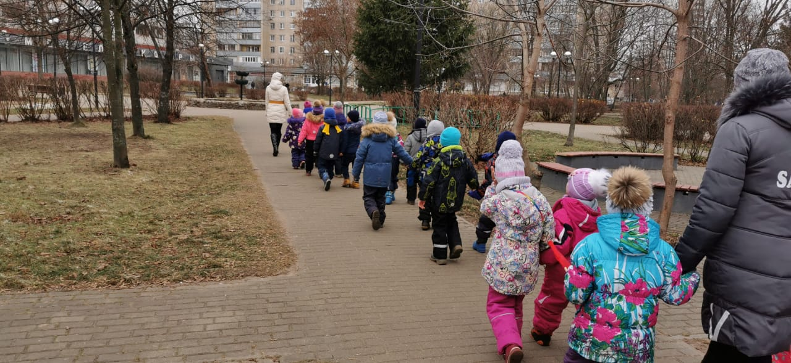

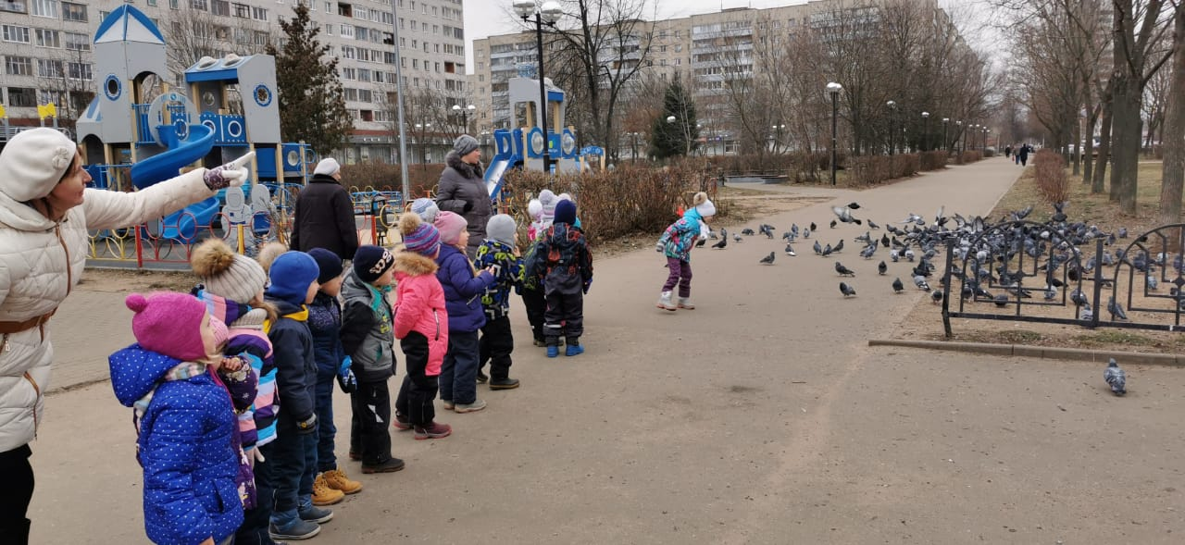

Детские работы «Озеро Лебяжье»

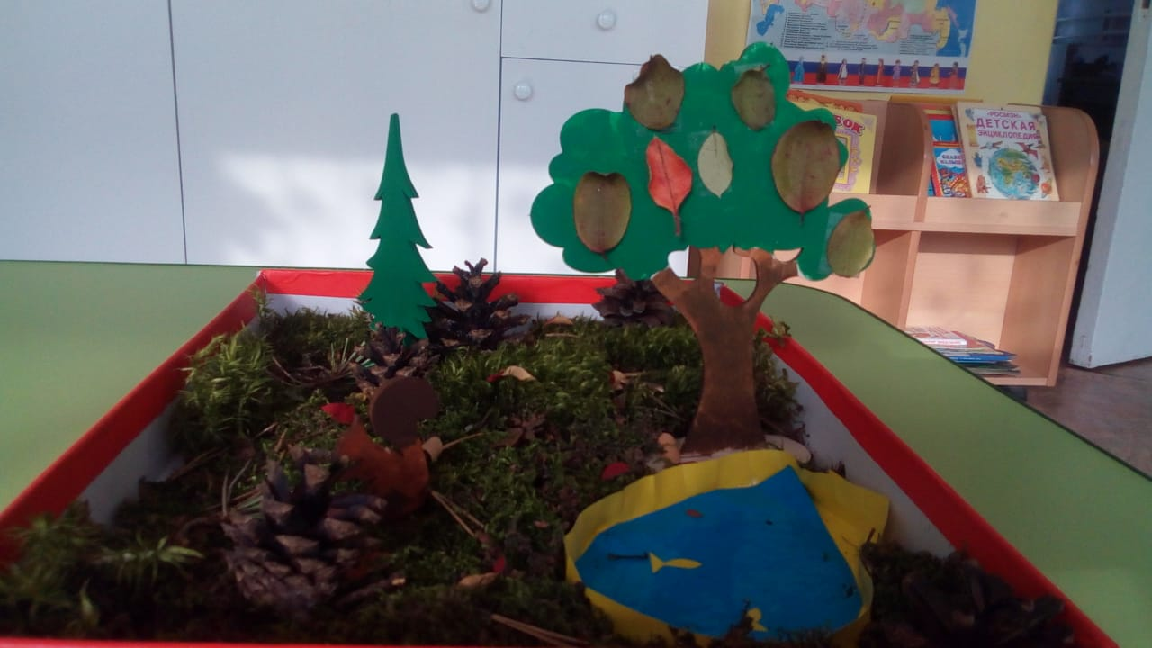
Герб Дубны
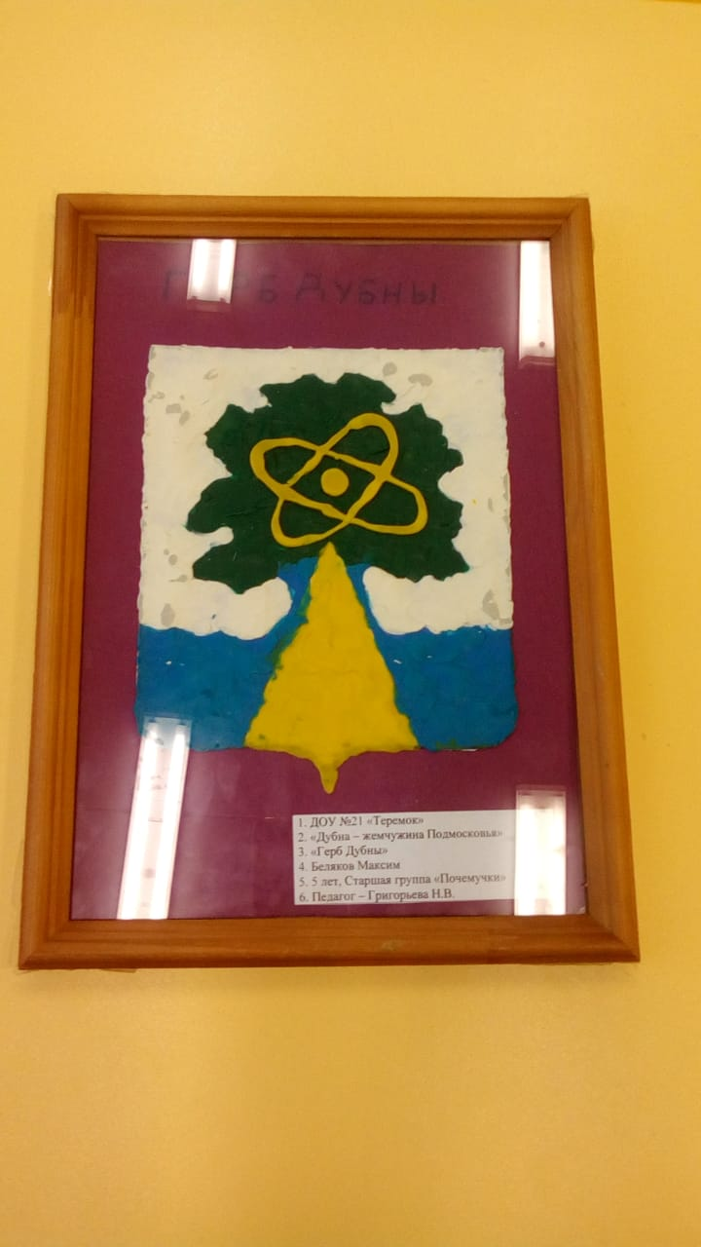

Коллективная аппликация «Наш город»

